软件设计师历年真题软件工程试题筛选
试题一:选择题。
1.在“模型－视图－控制器”（MVC）模式中，（ ）主要表现用户界面，（ ）用来描述核心业务逻辑。
A.视图 B. 模型 C. 控制器 D. 视图和控制器
2.在进行面向对象设计时，采用设计模式能够（ ）。
A. 复用相似问题的相同解决方案
B. 改善代码的平台可移植性
C. 改善代码的可理解性

D. 增强软件的易安装性

3.软件风险一般包含（）两个特性。

A.救火和危机管理 B.已知风险和未知风险 C.不确定性和损失 D.员工和预算

4.某软件设计师自行将他人使用C 程序语言开发的控制程序转换为机器语言形式的控制程序，并固化在芯片中，该软件设计师的行为（）。
A. 不构成侵权，因为新的控制程序与原控制程序使用的程序设计语言不同
B. 不构成侵权，因为对原控制程序进行了转换与固化，其使用和表现形式不同
C. 不构成侵权，将一种程序语言编写的源程序转换为另一种程序语言形式，属于一种“翻译”行为
D. 构成侵权，因为他不享有原软件作品的著作权

5.下列叙述中，与提高软件可移植性相关的是（ ）。
A. 选择时间效率高的算法
B. 尽可能减少注释
C. 选择空间效率高的算法
D. 尽量用高级语言编写系统中对效率要求不高的部分

6.在系统验收测试中，（ ）是在一个模拟的环境下使用模拟数据运行系统；（ ）是在一个实际环境中使用真实数据运行系统。
（1）A. 验证测试 B. 审计测试 C. 确认测试 D. 模块测试
（2）A. 验证测试 B. 审计测试 C. 确认测试 D. 模块测试

7.采用瀑布模型进行系统开发的过程中，每个阶段都会产生不同的文档。以下关于产生这些文档的描述中，正确的是（ ）。
A. 外部设计评审报告在概要设计阶段产生
B. 集成测试计划在程序设计阶段产生
C. 系统计划和需求说明在详细设计阶段产生
D. 在进行编码的同时，独立的设计单元测试计划

8.在UML 提供的图中， （ ） 用于描述系统与外部系统及用户之间的交互；（ ）用于按时间顺序描述对象间的交互。
（1）A. 用例图 B. 类图 C. 对象图 D. 部署图
（2）A. 网络图 B. 状态图 C. 协作图 D. 序列图

9.关于软件著作权产生的时间，下面表述正确的是（ ）。
A．自作品首次公开发表时
B．自作者有创作意图时
C．自作品得到国家著作权行政管理部门认可时
D．自作品完成创作之日起
10.程序员甲与同事乙在乙家探讨甲近期编写的程序，甲表示对该程序极不满意，要弃之重写，并将程序手稿扔到乙家垃圾筒。后来乙将甲这一程序稍加修改，并署乙发表。以下说法正确的是（ ）。

A．乙的行为侵犯了甲的软件著作权
B．乙的行为没有侵犯甲的软件著作权，因为甲已将程序修改

C．乙的行为没有侵犯甲的著作权，因为乙已将程序修改
D．甲没有发表该程序并弃之，而乙将程序修改后发表，故乙应享有著作权
11.在采用面向对象技术构建软件系统时，很多敏捷方法都建议的一种重要的设计活动是（ ），它是一种重新组织的技术，可以简化构件的设计而无需改变其功能或行为。

A．精华 B.设计类 C.重构 D.抽象
12.一个软件开发过程描述了“谁做”、“做什么”、“怎么做”和“什么时候做”，RUP用（ ）来描述“谁做”。
A．角色 B.活动 C.制品 D.工作流
13.如果两名以上的申请人分别就同样的发明创造申请专利，专利权应授予（ ）。
A. 最先发明的人 B. 最先申请的人 C. 所有申请人 D.协商后的申请人
14.开发方法中，数据流图是（ ）阶段产生的成果。
A. 需求分析 B. 总体设计 C. 详细设计 D. 程序编码
15.以下关于原型化开发方法的叙述中，不正确的是 （ ）。
A. 原型化方法适应于需求不明确的软件开发
B. 在开发过程中，可以废弃不用早期构造的软件原型
C. 原型化方法可以直接开发出最终产品
D. 原型化方法利于确认各项系统服务的可用性
16.确定构建软件系统所需要的人数时，无需考虑（ ）。
A.系统的市场前景 B.系统的规模 C.系统的技术复杂性 D.项目计划
17.一个项目代码为了修正一个错误而进行了变更。但这个错误被修正后，却引起以前可以正确运行的代码出错。（ ）最可能发现这一问题。

A.单元测试 B.接受测试 C.回归测试 D.安装测试
18.风险预测从两个方面评估风险，即风险发生的可能性以及（ ）。
A.风险产生的原因 B.风险监控技术 C.风险能否消除 D.风险发生所产生的后果
19.软件能力成熟度模型（CMM）的第4级（已管理级）的核心是（ ）。

A.建立基本的项目管理和实践来跟踪项目费用、进度和功能特性
B.组织具有标准软件过程 C.对软件过程和产品都有定量的理解和控制

D.先进的新思想和新技术促进过程不断改进
20.软件系先统设计的目的是为系统制定蓝图，（ ）并不是软件设计模型所关注的。

A.系统总体结构 B.数据结构 C.界面模型 D.项目范围
21.ISO/IEC 9126软件质量模型中，可靠性质量特性包括多个子特性。一软件在故障
发生后，要求在90秒内恢复其性能和受影响的数据，与达到此目的有关的软件属性为（ ）
- 容错性 B.成熟性 C.易恢复性 D.易操作性
22.系统开发计划用于系统开发人员与项目管理人员在项目期内进行沟通，它包括（ ）和预算分配表等。
A. PERT图 B.总体规划 C.测试计划 D.开发合同
23.改正在软件系统开发阶段已经发生而系统测试阶段还没有发现的错误，属于（ ）。
A.正确性 B.适应性 C.完善性 D.预防性
24．某系统重用了第三方组件（但无法获得其源代码），则应采用（ ）
A.基本路径覆盖 B.分支覆盖 C.环路覆盖 D.黑盒测试
25.极限编程（XP）由价值观、原则、实践和行为四个部分组成，其中价值观包括沟通、简单性、（ ）。
A.好的计划 B.不断的发布 C.反馈和勇气 D.持续集成
26.下列UML类图表示的是（ ）设计模式。该设计模式中，（ ）。
A.备忘录（Memento）B.策略（Strategy） C.状态（State）D.观察者（Observer）
A.一个Subject对象可对应多个Observer对象 B. Subject只能有一个ConcreteSubject子类C. Observer只能有一个ConcreteObserver子类 D.一个Subject对象必须至少对应一个Observer
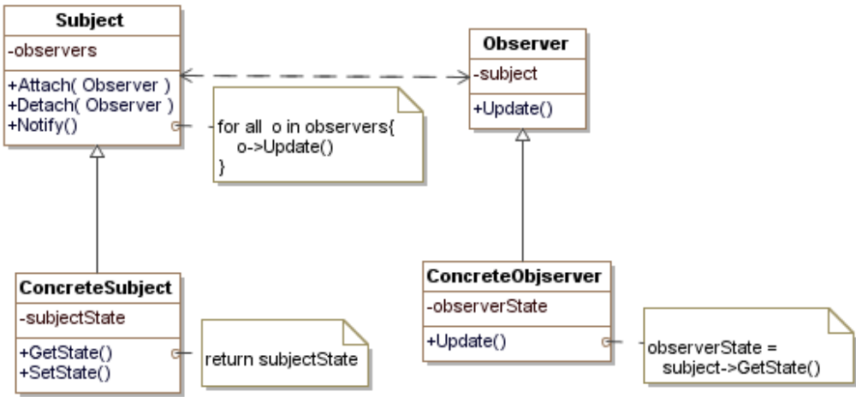
27.以下不符合XML文档语法规范的是（ ）。
A.文档的第一行必须是XML文档声明 B.文档必须包含根元素
C.每个开始标记必须和结束标记配对使用 D.标记之间可以交叉嵌套
28.下图属于UML中的（ ），其中，AccountManagement需要（ ）。
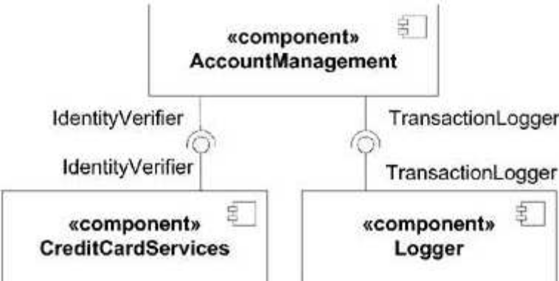
(1)组件图 B.部署图 C.类图 D.对象图
(2) A.实现IdentityVerifier接口并被CreditCardServices调用
B.调用CreditCardServices实现的IdentityVerifier
C.实现IdentityVerifier接口并被Logger调用
D.调用Logger实现的IdentityVerifier接口
29.软件工程每一个阶段结束前，应该着重对可维系护统性测进试行报复告审。在系统设计阶段应该从（ ）出发，评价软件的结构和过程。
A.指出可移植性问题以及可能影响软件维护的系统界面
B.容易修改、模块化和功能独立的目的 C.强调编码风格和内部说明文档 D.可测试性
30.在开发信息系统时，用于系统开发人员与项目管理人员沟通的主要文档是（ ）。
A.系统开发合同 B.系统设计说明书 C.系统开发计划 D.系统测试报告
31.我国专利申请的原则之一是（ ）。
A.申请在先 B.申请在先与使用在先相结合 C.使用在先
D. 申请在先、使用在先或者二者结合
32.李某在《电脑与编程》杂志上看到张某发表的一组程序，颇为欣赏，就复印了一百份作为程序设计辅导材料发给了学生。李某又将这组程序逐段加以评析，写成评论文章后投到《电脑编程技巧》杂志上发表。李某的行为（ ）。
A.侵犯了张某的著作权，因为其未经许可，擅自复印张某的程序
B.侵犯了张某的著作权，因为在评论文章中全文引用了发表的程序
C.不侵犯张某的著作权，其行为属于合理使用
D.侵犯了张某的程序著作权，因为其擅自复印，又在其发表的文章中全文引用了张某的程序
33.在软件工程环境中进行风险识别时，常见的、已知的及可预测的风险类包括产品规模、商业影响等，与开发工具的可用性及质量相关的风险是（ ）。
A.客户特性 B.过程定义 C.开发环境 D.构建技术
34.UP（统一过程）的基本特征是用例驱动的、以架构为核心、迭代和增量的软件过程框架，它提供了一种（ ）的特性。
A.演进 B.敏捷 C.测试驱动 D.持续集成
35.系统测试人员与系统开发人员需要通过文档进行沟通，系统测试人员应根据一系列文档对系统进行测试，然后将工作结果撰写成（ ），交给系统开发人员。
A.系统开发合同 B.系统设计说明书 C.测试计划 D.系统测试报告
36.系统的可维护性可以用系统的可维护性评价系统指标测试来衡量。系统的可维护性评价指标不包括（ ）。
A.可理解性 B.可修改性 C.准确性 D.可测试性
37.（ ）设计模式允许一个对象在其内部状态改变时改变它的行为。下图为这种设计模式的类图，已知类State为抽象类，则类（ ）的实例代表了Context对象的状态。
A.单件（Singleton）B.桥接（Bridge）C.组合（Composite）D.状态（State）
A. Context B. ConcreteState C. Handle D. State
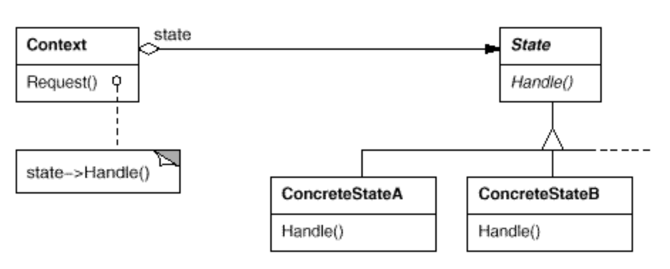
38.在UML的各种视图中，（1）显示外部参与者观察到的系统功能；（2）从系统的静态结构和动态行为角度显示系统内部如何实现系统的功能；（3）显示的是源代码以及实际执行代码的组织结构。
（1）A.用例视图 B.进程视图 C.实现视图 D. 逻辑视图
（2）A.用例视图 B.进程视图 C.实现视图 D. 逻辑视图
（3）A.用例视图 B.进程视图 C.实现视图 D. 逻辑视图
39.软件能力成熟度模型（CMM）将软件能力成熟度自低到高依次划分为5级。目前，达到CMM第3级（已定义级）是许多组织努力的目标，该级的核心是（ ）。
A.建立基本的项目管理和实践来跟踪项目费用、进度和功能特性
B.使用标准开发过程（或方法论）构建（或集成）系统
C.管理层寻求更主动地应对系统的开发问题
D.连续地监督和改进标准化的系统开发过程
40.RUP在每个阶段都有主要目标，并在结束时产生一些制品。在（ ）结束时产生（“在适当的平台上集成的软件产品”）。
A.初期阶段 B.精化阶段 C.构建阶段 D.移交阶段
41.某银行为了使其网上银行系统能够支持信用卡对多币种付款功能进而进行扩充升级，这需要对数据类型稍微进行一些改变，这一状况需要对网上银行系统进行（ ）维护。
A.正确性 B.适应性 C.完善性 D.预防性
42.若某人持有盗版软件，但他本人确实不知道该软件是盗版的，则（ ）承担侵权责任。
A. 应由该软件的持有者 B. 应由该软件的提供者
C. 应由该软件的提供者和持有者共同 D. 该软件的提供者和持有者都不
43.（ ）不属于知识产权的范围。
A. 地理标志权 B. 物权 C. 邻接权 D. 商业秘密权
44．采用UML 进行软件建模过程中，类图是系统的一种静态视图，用（ ）可明确
表示两类事物之间存在的整体/部分形式的关联关系。
A. 依赖关系 B. 聚合关系 C. 泛化关系 D. 实现关系
45.在软件开发中， （1） 不能用来描述项目开发的进度安排。在其他三种图中，可用（2） 动态地反映项目开发进展情况。
（1）A. 甘特图 B. PERT 图 C. PERT/CPM 图 D. 鱼骨图
（2）A. 甘特图 B. PERT 图 C. PERT/CPM 图 D. 鱼骨图
46.选择软件开发工具时，应考虑功能、（ ）、稳健性、硬件要求和性能、服务和支持。
A. 易用性 B. 易维护性 C. 可移植性 D. 可扩充性
47.内聚性和耦合性是度量软件模块独立性的重要准则，软件设计时应力求 （ ）。
A. 高内聚，高耦合 B. 高内聚，低耦合
C. 低内聚，高耦合 D. 低内聚，低耦合
48.某大型软件系统按功能可划分为2 段P1 和P2。为提高系统可靠性，软件应用单位
设计了如下图给出的软件冗余容错结构，其中P1 和P2 均有一个与其完全相同的冗余备份。若P1 的可靠度为0.9，P2 的可靠度为0.9，则整个系统的可靠度是（ ）。

A. 0.6561 B. 0.81 C. 0.9801 D. 0.9

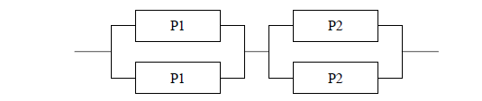
49.对于如下的程序流程，当采用语句覆盖法设计测试案例时，至少需要设计（ ）个测试案例。
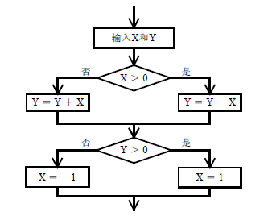

A. 1 B. 2 C. 3 D. 4
50.为验证程序模块A是否正确实现了规定的功能，需要进行（1）；为验证模块A能否与其他模块按照规定方式正确工作，需要进行（2） 。
（1）A. 单元测试 B. 集成测试 C. 确认测试 D. 系统测试
（2）A. 单元测试 B. 集成测试 C. 确认测试 D. 系统测试
51.（ ） 表示了系统与参与者之间的接口。在每一个用例中，该对象从参与者处收集信息，并将之转换为一种被实体对象和控制对象使用的形式。
A. 边界对象 B. 可视化对象 C. 抽象对象 D. 实体对象
52.在UML 语言中，下图中的a、b、c 三种图形符号按照顺序分别表示（ ）。
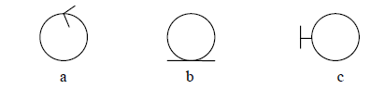
A. 边界对象、实体对象、控制对象 B. 实体对象 、边界对象、控制对象
C. 控制对象、实体对象、边界对象 D. 边界对象 、控制对象、实体对象
53.在下面的用例图（UseCase Diagram）中，X1、X2 和X3 表示（1），已知UC3是抽象用例，那么X1 可通过（2）用例与系统进行交互。并且，用例（3）是UC4的可选部分，用例（4）是UC4 的必须部分。
（1）A. 人 B. 系统 C. 参与者 D. 外部软件
（2）A. UC4、UC1 B. UC5、UC1 C. UC5、UC2 D. UC1、UC2
（3）A. UC1 B. UC2 C. UC3 D. UC5
（4）A. UC1 B. UC2 C. UC3 D. UC5
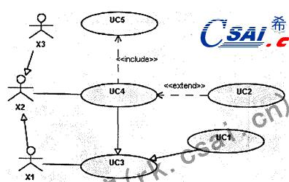
54.（ ）设计模式定义了对象间的一种一对多的依赖关系，以便当一个对象的状态
发生改变时，所有依赖于它的对象都得到通知并自动刷新。
A. Adapter（适配器） B. Iterator（迭代器）
C. Prototype（原型） D. Observer（观察者）
55.UML 中有多种类型的图，其中，（1）对系统的使用方式进行分类，（2）显示了类及其相互关系，（3）显示人或对象的活动，其方式类似于流程图，通信图显示在某种情况下对象之间发送的消息，（4）与通信图类似，但强调的是顺序而不是连接。
（1）A. 用例图 B. 顺序图 C. 类图 D. 活动图
（2）A. 用例图 B. 顺序图 C. 类图 D. 活动图
（3）A. 用例图 B. 顺序图 C. 类图 D. 活动图
（4）A. 用例图 B. 顺序图 C. 类图 D. 活动图
56.（ ）确定了标准体制和标准化管理体制，规定了制定标准的对象与原则以及实施标准的要求，明确了违法行为的法律责任和处罚办法。

A.标准化 B.标准 C.标准化法 D.标准与标准化
57.某开发人员不顾企业有关保守商业秘密的要求，将其参与该企业开发设计的应用软件的核心程序设计技巧和算法通过论文向社会发表，那么该开发人员的行为（ ）。

A.属于开发人员权利不涉及企业权利 B.侵犯了企业商业秘密权
C.违反了企业的规章制度但不侵 D.未侵犯权利人软件著作权
58.软件能力成熟度模型（CMM）是目前国际上最流行、最实用的软件生产过程标准和软件企业成熟度的等级证标准。该模型将软件能力成熟度自低到高依次划分为初始级、可重复级、已定义级、已管理级、优化级。从（ ）开始，要求企业建立基本的项目管理过程的政策和管理规程，使项目管理工作有章可循。

A.初始级 B.可重复级 C.已定义级 D.已管理级
59．软件项目开发成本的估算依据，通常是开发成本估算模型。常用的模型主要有：
①IBM 模型 ②Putnam 模型 ③基本COCOMO模型 ④ 中级COCOMO模型⑤ 高级COCOMO
其中（ ）均是静态单变量模型。
A.①② B.②④⑤ C.①③ D. ③④⑤
60.软件的测试通常分单元测试、组装测试、确认测试、系统测试四个阶段进行。（ ）属于确认测试阶段的活动。
A.设计评审 B.代码审查 C.结构测试 D.可靠性测试
61.下面关于UML文档的叙述中正确的是（ ）。
A. UML文档指导开发人员如何进行面向对象分析
B. UML文档描述了面向对象分析与设计的结果
C. UML文档给出了软件的开发过程和设计流程
D. UML文档指导开发人员如何进行面向对象设计
62.UML的设计视图包含了类、接口和协作，其中，设计视图的静态方面由（1）和（2）表现；动态方面由交互图、（3）表现。
（1）A.类图 B.状态图 C.活动图 D. 用例图
（2）A.状态图 B.顺序图 C.对象图 D.活动图
（3）A.状态图和类图 B.类图和活动图 C.对象图和状态图 D.状态图和活动图
63.UML中的构件是遵从一组接口并提供一组接口的实现，下列说法错误的是（ ）。

A.构件应是可替换的 B.构件表示的是逻辑模块而不是物理模块
C.构件应是组成系统的一部分 D.构件与类处于不同的抽象层次
64.设计模式具有（ ）的优点。

A.适应需求变化 B.程序易于理解

C.减少开发过程中的代码开发工作量 D.简化软件系统的设计
65.下图描述了一种设计模式，该设计模式不可以（ ）。
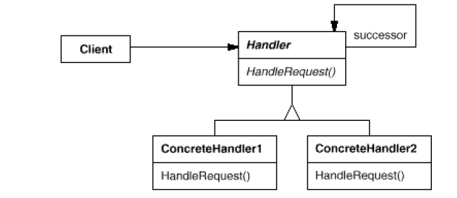

A.动态决定由一组对象中某个对象处理该请求

B.动态指定处理一个请求的对象集合,并高效率地处理一个请求
C. 使多个对象都有机会处理请求，避免请求的发送者和接收者间的耦合关系

D.将对象连成一条链，并沿着该链传递请求
66.按照ISO/IEC 9126 软件质量度量模型定义，一个软件的可靠性的子特性包括（ ）。
A.容错性和安全性 B.容错性和适应性 C.容错性和易恢复性 D.易恢复性和安全性
67.（ ）详细描述软件的功能、性能和用户界面，以使用户了解如何使用软件。

A.概要设计说明书 B.详细设计说明书 C.用户手册 D. 用户需求说明书
68.各类软件维护活动中，（ ）维护占整个维护工作的比重最大。
A.完善性 B.改正性 C.适应性 D.预防性
69.软件的测试通常分单元测试、组装测试、确认测试、系统测试四个阶段进行。（ ）属于确认测试阶段的活动。
A.设计评审 B.代码审查 C.结构测试 D.可靠性测试
70. 阅读下列流程图：
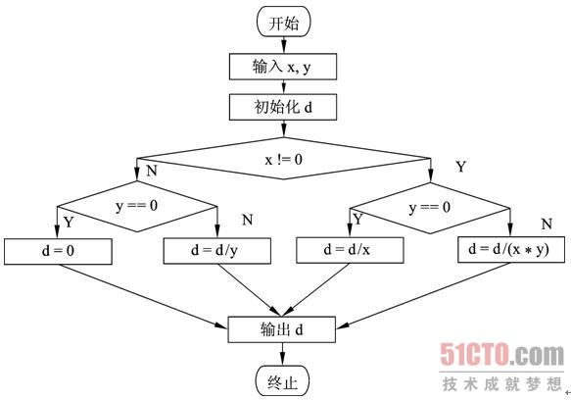
（当用判定覆盖法进行测试时，至少需要设计（ ）个测试用例。
A．2 B．4 C．6 D．8
71. 统一过程（UP）是一种用例驱动的迭代式增量开发过程，每次迭代过程中主要的工作流包括捕获需求、分析、设计、实现和测试等。这种软件过程的用例图（Use Case Diagram）是通过（ ）得到的。
A．捕获需求 B．分析 C．设计 D．实现
72.CVS是一种（ ） 工具。
（16）A．需求分析 B．编译 C．程序编码 D．版本控制
73.以下关于原型化开发方法的叙述中，不正确的是（ ）。
A．原型化方法适应于需求不明确的软件开发
B．在开发过程中，可以废弃不用早期构造的软件原型
C．原型化方法可以直接开发出最终产品
D．原型化方法利于确认各项系统服务的可用性
74.在开发一个系统时，如果用户对系统的目标不是很清楚，难以定义需求，这时最好使用（ ）。
A．原型法 B．瀑布模型 C．V-模型 D．螺旋模型
75.已经发布实施的现有标准（包括已确认或修改补充的标准），经过实施一定时期后，对其内容再次审查，以确保其有效性、先进性和适用性，其周期一般不超过（C）年。

A．1 B．3 C．5 D．7
76.（ ） 不需要登记或标注版权标记就能得到保护。
A．专利权 B．商标权 C．著作权 D．财产权
77.正在开发的软件项目可能存在一个未被发现的错误，这个错误出现的概率是0.5%，给公司造成的损失将是1 000 000元，那么这个错误的风险曝光度（risk exposure）是（ ）元。

A．5 000 000 B．50 000 C．5000 D．500
78.在软件项目管理中可以使用各种图形工具来辅助决策，下面对Gantt图的描述不正确的是（ ）。
A．Gantt图表现各个活动的顺序和它们之间的因果关系
B．Gantt图表现哪些活动可以并行进行
C．Gantt图表现了各个活动的起始时间
D．Gantt图表现了各个活动完成的进度
79.某软件工程项目各开发阶段工作量的比例如下表所示。
需求分析 | 概要设计 | 详细设计 | 编 码 | 测 试
0.29 | 0.13 | 0.17 | 0.10 | 0.31
假设当前已处于编码阶段，3000行程序已完成了1200行，则该工程项目开发进度已完成的比例是（ ）。
A．29％ B．45％ C．59％ D．63％
80.关于维护软件所需的成本，以下叙述正确的是（ ）。
A．纠正外部和内部设计错误比纠正源代码错误需要更大的成本
B．与需求定义相比，源代码的文字量大得多，所以源代码的维护成本更高
C．用户文档需要经常更新，其维护成本超过了纠正设计错误的成本
D．需求定义的错误会在设计时被发现并纠正，因此需求定义纠错的成本小于源代码纠错的成本
81.下列标准代号中，（ ）为推荐性行业标准的代号。
A．SJ/T B．Q/T11 C．GB/T D．DB11/T
82.按照ISO/IEC 9126 软件质量度量模型定义，一个软件的时间和资源质量子特性属于( )质量特性。
A.功能性 B.效率 C.可靠性 D.易使用性
83.通常在软件的 （ ）活动中无需用户参与。
A. 需求分析 B. 维护 C. 编码 D. 测试
84.进行软件项目的风险分析时，风险避免、风险监控和风险管理及意外事件计划是（ ）活动中需要考虑的问题。
A. 风险识别 B. 风险预测 C. 风险评估 D. 风险控制
85.在 统 一 建 模 语 言 （ UML） 中,（ ） 用 于 描 述 系 统 与 外 部 系 统 及 用 户 之 间的 交 互 。
A. 类图 B. 用例图 C. 对象图 D. 协作图
86. ISO/IEC 9126 软件质量模型中第一层定义了六个质量特性，并为各质量特性定义了相应的质量子特性，其中易分析子特性属于软件的 （ ）质量特性。
A.可靠性 B. 效率 C. 可维护性 D. 功能性
87.软件（ ）的提高，有利于软件可靠性的提高。
A. 存储效率 B. 执行效率 C. 容错性 D. 可移植
88.软件能力成熟度模型将软件能力成熟度自低到高依次划分为初始级、可重复级、定义级、管理级和优化级，并且高级别成熟度一定可以达到低级别成熟度的要求。其中（ ）中的开发过程及相应的管理工作均已标准化、文档化，并已建立完善的培训制度和专家评审制度。

A. 可重复级和定义级 B. 定义级和管理级 C. 管理级和优化级
D. 定义级、管理级和优化
89.LOC 是软件规模的一种量度，它表示（ ）。
A. 软件功能数 B. 源代码行数 C. 每单位成本 D. 工作量
90.面向对象分析与设计是面向对象软件开发过程中的两个重要阶段，下列活动中，
（ ）不属于面向对象分析阶段。
A. 构建分析模型 B. 识别分析 C. 确定接口规格 D. 评估分析模型
91.在采用标准 UML 构建的用例模型（Use-Case Model）中，参与者（Actor）与用例（Use Case）是模型中的主要元素，其中参与者与用例之间可以具有（ ）关系。
A.包含（include） B. 递归（Recursive）C. 关联 D. 组合（Composite）
92.当采用标准 UML 构建系统类模型(Class Model)时，若类 B 除具有类 A 的全部特性外，类 B 还可定义新的特性以及置换类 A 的部分特性，那么类 B 与类 A 具有（1）关系； 若类 A 的对象维持类 B 对象的引用或指针，并可与类 C 的对象共享相同的类 B 的对象， 那么类 A 与类 B 具有（2）关系。
(1)A. 聚合 B. 泛化 C. 传递 D. 迭代
(2)A. 聚合 B. 泛化 C. 传递 D. 迭代
- For nearly ten years, the Unified Modeling Language (UML) has been the
industry standard for visualizing, specifying, constructing, and documenting the（95）of a software-intensive system. As the（96）standard modeling language, the UML facilitates communication and reduces confusion among project（97）. The recent standardization of UML 2.0 has further extended the language's scope and viability. Its inherent expressiveness allows users to（98）everything from enterprise information systems and distributed Web-based applications to real-time embedded systems.
The UML is not limited to modeling software. In fact, it is expressive enough to model（99）systems, such as workflow in the legal system, the structure and behavior of a patient healthcare system, software engineering in aircraft combat systems, and the design of hardware.
To understand the UML, you need to form a conceptual model of the language, and this requires learning three major elements: the UML's basic building blocks, the rules that dictate how those building blocks may be put together, and some common mechanisms that apply throughout the UML.

（95）A. real B. legal C. de facto D. illegal
（96）A. investors B. developers C. designers D. stakeholders

（97）A. model B. code C. test D. modify
（98）A. non-hardware B. non-software C. hardware D. software
（99）A. classes B. components C. sequences D. artifacts
- The Rational Unified Process (RUP) is a software engineering process,
which captures many of best practices in modern software development. The notions of （100） and scenarios have been proven to be an excellent way to capture function requirements. RUP can be described in two dimensions – time and content. In the time dimension, the software lifecycle is broken into cycles. Each cycle is divided into four consecutive （101） which is concluded with a well-defined （102） and can be further broken down into （103） – a complete development loop resulting in a release of an executable product, a subset of the final product under development, which grows incrementally to become the final system. The content structure refers to the disciplines, which group （104） logically by nature.

（100）A. artifacts B. use-cases C. actors D. workers
（101）A. orientations B. views C. aspects D. phases

（102）A. milestone B. end-mark C. measure D. criteria
（103）A. rounds B. loops C. iterations D. circularities
（104）A. functions B. workflows C. actions D. activities
- It should go without saying that the focus of UML is modeling. However,
what that means, exactly, can be an open-ended question.（105）is a means to capture ideas, relationships, decisions, and requirements in a well-defined notation that can be applied to many different domains. Modeling not only means different things to different people, but also it can use different pieces of UML depending on what you are trying to convey. In general, a UML model is made up of one or more（106）. A diagram graphically represents things, and the relationships between these things. These（107）can be representations of real-world objects,
pure software constructs, or a description of the behavior of some other objects. It is common for an individual thing to show up on multiple diagrams; each diagram represents a particular interest, or view, of the thing being modeled. UML 2.0 divides diagrams into two categories: structural diagrams and behavioral diagrams.（208）are used to capture the physical organization of the things in your system, i.e., how one object relates to another.（109）focus on the behavior of elements in a system. For example, you can use behavioral diagrams to capture requirements, operations, and internal state changes for elements.
（105）A. Programming B. Analyzing C. Designing D. Modeling
（106）A. views B. diagrams C. user views D. structure pictures
（107）A. things B. pictures C. languages D. diagrams
（108）A. Activity diagrams B. Use-case diagrams C. Structural diagrams D. Behavioral diagrams
（109）A. Activity diagrams B. Use-case diagrams C. Structural diagrams D. Behavioral diagrams
试题二：阅读下列说明和图，回答问题 1 至问题 3，将解答填入答题纸的对应栏内。
[说明]某图书管理系统的主要功能如下：
1．图书管理系统的资源目录中记录着所有可供读者借阅的资源，每项资源都有一个 唯一的索引号。系统需登记每项资源的名称、出版时间和资源状态（可借阅或已借出）。
2．资源可以分为两类：图书和唱片。对于图书，系统还需登记作者和页数；对于唱 片，还需登记演唱者和介质类型（CD 或者磁带）。
3．读者信息保存在图书管理系统的读者信息数据库中，记录的信息包括：读者的识 别码和读者姓名。系统为每个读者创建了一个借书记录文件，用来保存读者所借资源的相 关信息。
现采用面向对象方法开发该图书管理系统。识别类是面向对象分析的第一步。比较常 用的识别类的方法是寻找问题描述中的名词，再根据相关规则从这些名词中删除不可能成 为类的名词，最终得到构成该系统的类。表 3-1 给出了[说明]中出现的所有名词。
表3-
图书管理系统 | 资源目录 | 读者 | 资源
索引号 | 系统 | 名称 | 出版时间
资源状态  图 3-1 | 图书 | 唱片 | 作者
页数 | 演唱者 | 介质类型 | CD
磁带 | 读者信息 | 读者信息数据库 | 识别码
姓名 | 借书记录文件 | 信息
通过对表 3-1 中的名词进行分析，最终得到了图 3-1 所示的 UML 类图（类的说明如
表 3-2 所示）。
类名 | 说明
LibrarySystem | 图书管理系统
BorrowerDB | 保存读者信息的数据库
CatalogItem | 资源目录中保存的每项资源
Borrower | 读者
BorrowerItems | 为每个读者创建的借书记录文件

(b)
(c)
LibrarySystem
(a)
CatalogItem
Borrower
BorrowerItems
BorrowerDB
1
(3)
(4)
(5)
(6)
0..*
(1)
(2)
1
1
1
1
图3-
图 3-1

[问题 1]（3 分）
表 3-2 所给出的类并不完整，根据[说明]和表 3-1，将图 3-1 中的（a）~（c）处补充完 整。

[问题 2]（6 分）
根据[说明]中的描述，给出图 3-1 中的类 CatalogItem 以及（b）、（c）处所对应的类的 关键属性（使用表 3-1 中给出的词汇），其中，CatalogItem 有 4 个关键属性；（b）、（c）处 对应的类各有 2 个关键属性。

[问题 3]（6 分）
识别关联的多重度是面向对象建模过程中的一个重要步骤。根据[说明]中给出的描述， 完成图 3-1 中的(1)~(6)。

试题三：阅读下列说明和UML图，回答问题1至问题4，将解答填入答题纸的对应栏内。

【说明】
某企业为了方便员工用餐，为餐厅开发了一个订餐系统（COS：Cafeteria Ordering System），企业员工可通过企业内联网使用该系统。
企业的任何员工都可以查看菜单和今日特价。
系统的顾客是注册到系统的员工，可以订餐（如果未登录，需先登录）、注册工资支付、预约规律的订餐，在特殊情况下可以覆盖预订。
餐厅员工是特殊顾客，可以进行备餐、生成付费请求和请求送餐，其中对于注册工资支付的顾客生成付费请求并发送给工资系统。
菜单管理员是餐厅特定员工，可以管理菜单。
送餐员可以打印送餐说明，记录送餐信息（如送餐时间）以及记录收费（对于没有注册工资支付的顾客，由送餐员收取现金后记录）。
顾客订餐过程如下：
1. 顾客请求查看菜单；
2. 系统显示菜单和今日特价；
3. 顾客选菜；
4. 系统显示订单和价格；
5. 顾客确认订单；
6. 系统显示可送餐时间；
7. 顾客指定送餐时间、地点和支付方式；
8. 系统确认接受订单，然后发送Email给顾客以确认订餐，同时发送相关订餐信息通知给餐厅员工。
系统采用面向对象方法开发，使用UML进行建模。系统的顶层用例图和一次订餐的活动图初稿分别如图3-1和图3-2所示。

【问题1】（2分）
根据【说明】中的描述，给出图3-1中A1和A2所对应的参与者。

【问题2】（8分）
根据【说明】中的描述，给出图3-1中缺少的四个用例及其所对应的参与者。

【问题3】（4分）
根据【说明】中的描述，给出图3-2中（1）～（4）处对应的活动名称或图形符号。

【问题4】（1分）
指出图3-1中员工和顾客之间是什么关系，并解释该关系的内涵。
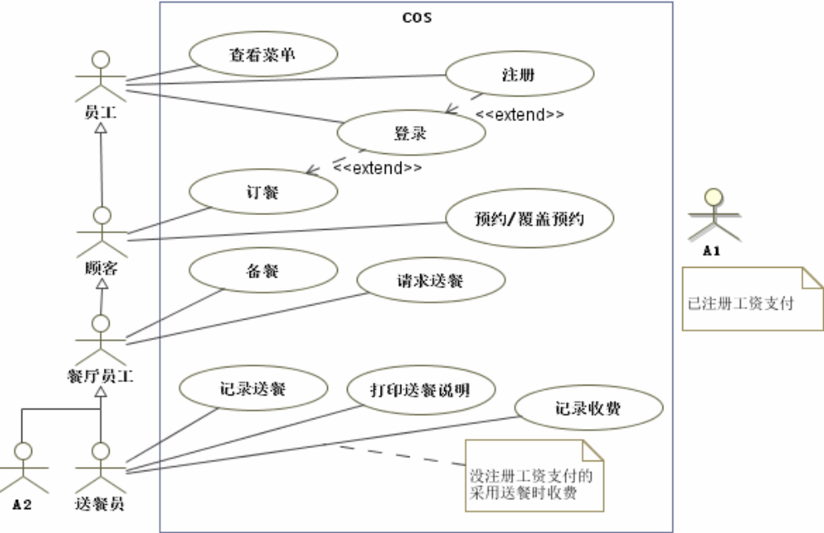
图3-1 COS系统顶层用例图

图3-2 一次订餐的活动图
试题四:阅读下列说分明和图，回答问题1至3问题
【说明】某银行计划开发一个自动存提款机模拟系统（ATM System）。系统通过读卡器（CardReader）读取ATM卡；系统与客户（Customer）的交互由客户控制台（CustomerConsole）实现；银行操作员（Operator）可控制系统的启动（System Startup）
和停止（System Shutdown）；系统通过网络和银行系统（Bank）当读卡器判断用户已将ATM卡插入后，创建会话（Session）进行读卡，并要求客户输入个人验证码（PIN）。系统将卡号和个人验证码信息送到银行系统进行验证。验证通过后从菜单选择以下事务（Transaction）：
1.从ATM卡账户取款（Withdraw）； 2.向ATM卡账户存款（Deposit）；
3.进行转账（Transfer）； 4.查询（Inquire）ATM卡帐户信息。
一次会话可以包含多个事务，每个事务处理也会将卡号和个人验证码信息送到银行系统进行验证。若个人验证码错误，则转个人验证码错误处理（Invalid PIN Process）。每个事务完成后，客户可选择继续上述事务或退卡。选择退卡时，系统弹出ATM卡，会话结系。
系统采用面向对象方法开发，使用UML进行建模。系统的顶层用例图如图3-1所示，一次会话的序列图（不考虑验证）如图3-2所示。消息名称参见表3-1。
表3-1可能的消息名称列表
名称 | 说明 | 名称 | 说明
cardInserted() | ATM卡已插入 | performTransaction（） | 执行事务
performSession() | 执行会话 | readCard() | 读卡
ReadPIN() | 读取个人验证码 | PIN | 个人验证码信息
creat(atm,this,card,pin) | 为当前会话创建事务 | Create(this) | 为当前ATM创建会话
card | ATM卡信息 | doAgain | 执行下一个事务
ejectCard() | 弹出ATM卡

【问题1】根据【说明】中的描述，给出图3-1中A1和A2所对应的参与者，U1至U3所对应的例，以及该图中空（ 1）所对应的关系。（U1至U3的可选用例包括：Session、Transaction、

Insert Card、Invalid PIN Process和Transfer）
【问题2】根据【说明】中的描述，使用表3-1中的英文名称，给出图3-2 6～9对应的消息。
[问题3】解释图3-1中用例U3和用例Withdraw、Deposit等四个用例之间的关系及其内涵。

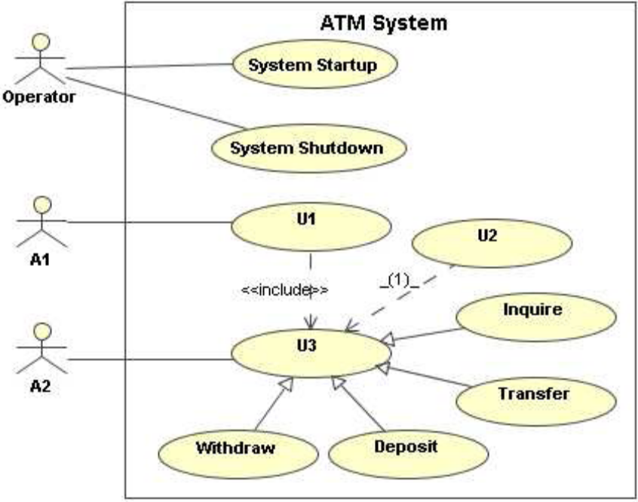
图3-1 ATM系统顶层用例图
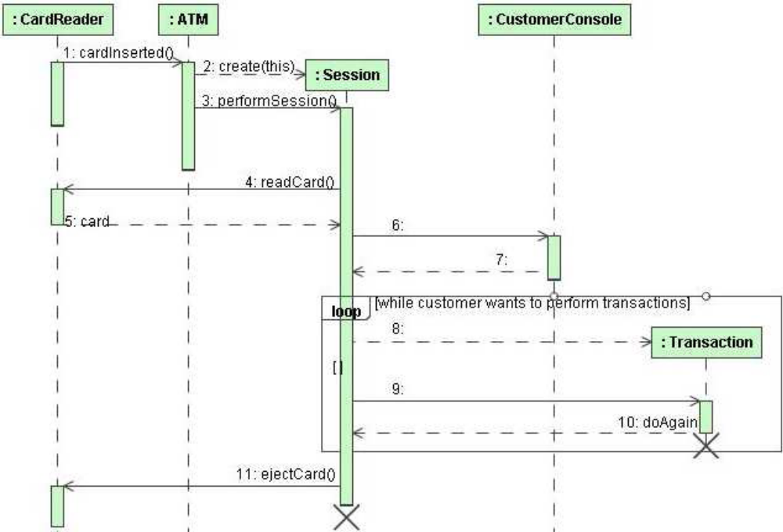
图3-2 一次会话的序列图（无验证消息）
试题五：阅读下列说明和图，回答问题1至问题4，将解答填入答题纸的对应栏内。
[说明] 在线会议审稿系统（ORS：Online Reviewing System）主要处理会议前期的投稿和审稿事务，其功能描述如下：
1.用户在初始使用系统时，必须在系统中注册（register）成为作者或审稿人。
2.作者登录（login）后提交稿件和浏览稿件审阅结果。提交稿件必须在规定提交时间范围内，其过程为先输入标题和摘要、选择稿件所属主题类型、选择稿件所在位置（存储位置）。上述几步若未完成，则重复；若完成，则上传稿件至数据库中，系统发送通知。
3．审稿人登录后可设置兴趣领域、审阅稿件给出意见以及罗列录用和（或）拒绝的稿件。4.会议委员会主席是一个特殊审稿人，可以浏览提交的稿件、给审稿人分配稿件、罗列录用和（或）拒绝的稿件以及关闭审稿过程。其中关闭审稿过程须包括罗列录用和（或）拒绝的稿件。
系统采用面向对象方法开发，使用UML进行建模。在建模用例图时，常用的方式是先识别参与者，然后确定参与者如何使用系统来确定用例，每个用例可以构造一个活动图。参与者名称、用例和活动名称分别参见表3-1、表3-2和表3-3。系统的部分用例图和提交稿件的活动图分别如图3-1和图3-2所示。
表3-1 参与者列表
名称 | 说明 | 名称 | 说明
User | 用户 | Author | 作者
Reviewer | 审稿人 | PCChair | 委员会主席
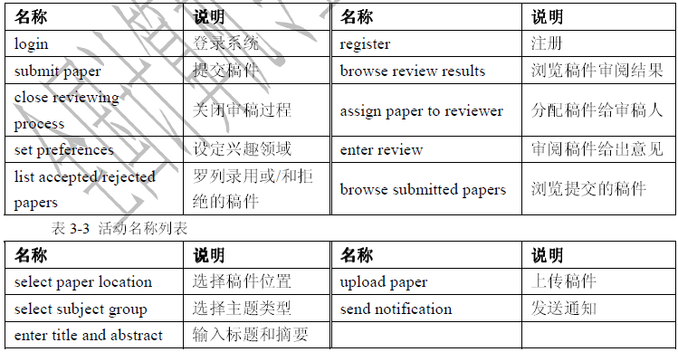
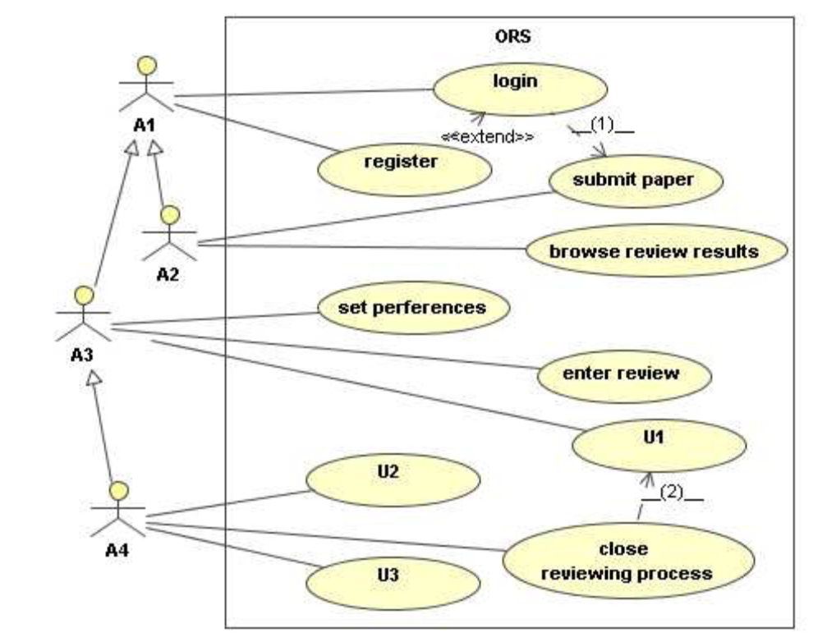
图3-1 ORS用例图
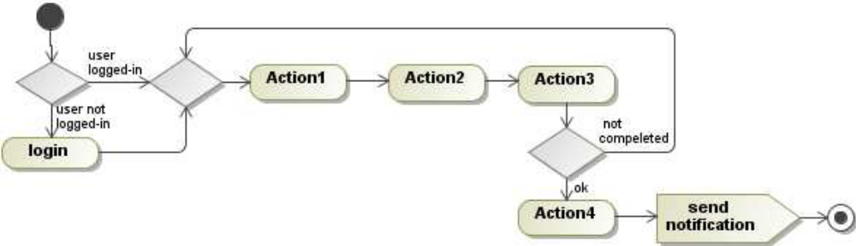
图3-2 提交稿件过程的活动图
【问题1】根据【说明】中的描述，使用表3-1中的英文名称，给出图3-1中A1～A4所对应的参与者。
【问题2】根据【说明】中的描述，使用表3-2中的英文名称，给出图3-1中U1～U3所对应的用例。
【问根3】根据【说明】中 的描述，给出图3-1中（1）和（2）所对应的关系。
【问题4】根据【说明】中的描述，使用表3-2和表3-3中的英文名称，给出图3-2中Action1～ Action4所对应的活动。

试题六：阅读下列说明和图，回答问题 1 至问题4，将解答填入答题纸的对应栏内。
【说明】已知某唱片播放器不仅可以播放唱片，而且可以连接电脑并把电脑中的歌曲刻录到唱片上（同步歌曲）。连接电脑的过程中还可自动完成充电。
关于唱片，还有以下描述信息：
1．每首歌曲的描述信息包括：歌曲的名字、谱写这首歌曲的艺术家以及演奏这首歌
曲的艺术家。只有两首歌曲的这三部分信息完全相同时，才认为它们是同一首歌曲。艺术
家可能是一名歌手或一支由2 名或2 名以上的歌手所组成的乐队。一名歌手可以不属于任
何乐队，也可以属于一个或多个乐队。
2．每张唱片由多条音轨构成；一条音轨中只包含一首歌曲或为空，一首歌曲可分布
在多条音轨上；同一首歌曲在一张唱片中最多只能出现一次。
3. 每条音轨都有一个开始位置和持续时间。一张唱片上音轨的次序是非常重要的，
因此对于任意一条音轨，播放器需要准确地知道，它的下一条音轨和上一条音轨是什么（如
果存在的话）。
根据上述描述，采用面向对象方法对其进行分析与设计，得到了如表3-1 所示的类列
表、如图3-1 所示的初始类图以及如图3-2 所示的描述播放器行为的UML 状态图。
表 3-1 类列表
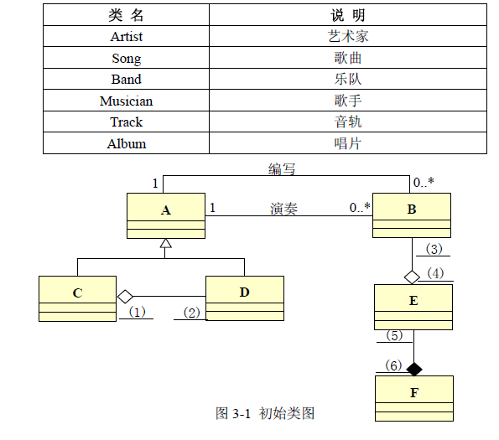
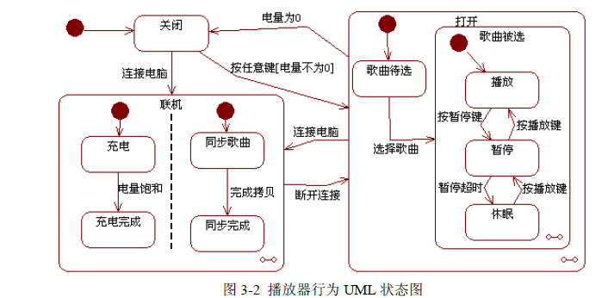
【问题 1】根据说明中的描述，使用表3-1 给出的类的名称，给出图3-1 中的A~F 所对应的类。
【问题 2】根据说明中的描述，给出图 3-1 中（1）~（6）处的多重度。
【问题 3】图3-1 中缺少了一条关联，请指出这条关联两端所对应的类以及每一端的多重度。
类 多重度
【问题 4】根据图3-2 所示的播放器行为UML 状态图，给出从“关闭”状态到“播放”状态所经过的最短事件序列（假设电池一开始就是有电的）。
试题七：阅读下列说明以及UML类图，回答问题1至问题3，将解答填入答题纸的对应栏内。
【说明】
某客户信息管理系统中保存着两类客户的信息。
（1）个人客户。对于这类客户，系统保存了其客户标识（由系统生成）和基本信息（包括姓名、住宅电话和E-mail）。
（2）集团客户。集团客户可以创建和管理自己的若干名联系人。对于这类客户，系统除了保存其客户标识（由系统生成）之外，也保存了其联系人的信息。联系人的信息包括姓名、住宅电话、E-mail、办公电话以及职位。
该系统除了可以保存客户信息之外，还具有以下功能：

（1）向系统中添加客户（addCustomer）；
（2）根据给定的客户标识，在系统中查找该客户（getCustomer）；
（3）根据给定的客户标识，从系统中删除该客户（removeCustomer）；
（4）创建新的联系人（addContact）；
（5）在系统中查找指定的联系人（getContact）；
（6）从系统中删除指定的联系人（removeContact）。
该系统采用面向对象方法进行开发。在面向对象分析阶段，根据上述描述，得到如下表所示的类。
类 名 | 说 明
CustomerInformationSystem | 客户信息管理系统
IndividualCustomer | 个人客户
InstitutionalCustomer | 集团客户
Contact | 联系人
描述该客户信息管理系统的UML类图如下图所示。
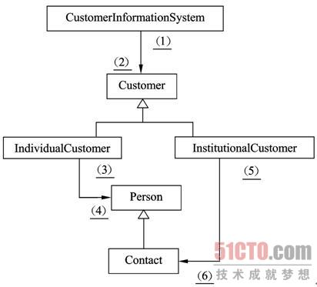
【问题1】
请使用说明中的术语，给出上图中类Customer和类Person的属性。

【问题2】
识别关联的多重度是面向对象建模过程中的一个重要步骤。根据说明中给出的描述，完成图中的（1）～（6）。

【问题3】
根据说明中的叙述，抽象出如下表所示的方法，请指出上图中的类Customer- InformationSystem和InstitutionalCustomer应分别具有其中的哪些方法。
功 能 描 述 | 方 法 名
向系统中添加客户 | addCustomer
根据给定的客户标识，在系统中查找该客户 | getCustomer
根据给定的客户标识，从系统中删除该客户 | removeCustomer
创建新的联系人 | addContact
在系统中查找指定的联系人 | getContact
从系统中删除指定的联系人 | removeContact
参考答案
【问题1】
Customer的属性：客户标识
Person的属性：姓名、住宅电话、E-mail
【问题2】

（1）1 （2）0..* （3）1 （4）1 （5）1 （6）1..*
【问题3】
CustomerInformationSystem的方法：
addCustomer，getCustomer，removeCustomer。
InstitutionalCustomer的方法：
addContact，getContact，removeContact。
1-5 AC A C D D
6-10 AC D AC D A
11-15 D A B B C
16-20 A C D C D
21-25 A A A D D
26-30 DA D B B C
31-35 A B C C D
36-40 C DD ADB B C
41-45 C B B B DA
46-50 A B C B AB
51-55 A C CABD D ACDB
56-60 D B D C D
61-65 B ACD B D D
66-70 A C B D B
71-75 A D C A C
76-80 C C A D A
81-85 A B C D B
86-90 A C D B C
91-95 C BA 93AC 94A A
96-100 C C A B B
101-105 D A C D D
106-109 B A C D
试题三
问题1答案：顾客 菜单管理员
问题2答案：生成费用请求，参与者:餐厅员工。 今日特价，参与者:员工 注册工资支付,参与者:骨折 生成付费请求并发送给工资系统，参与者:餐厅员工
问题3答案：请求登录，注册到系统，发送订单信息，顾客接受订单
问题4答案：包含关系，顾客包含在员工内，只要是顾客，必定对应员工里相关信息
试题四：
问题1答案：
A1 | 读卡器 | U1 | InsertCard
A2 | 用户 | U2 | Invalid Pin Proces
(1) | extend | U3 | Session
问题2答案：
6 | readPIN()
7 | PIN
8 | Create(atm,this,card,pin)
9 | PerformTransaction()
问题3答案：它们之间是泛化关系,无论存、取、转、查,它们拥有共同的结构和行为。

试题五：
[问题1] A1：User A2:Author A3:Reviewer A4:PCChair
[问题2] U1:List accepted/rejected papers U2:browse submitted papers U3:assign Paper to reviewer
[问题3] (1)<> (2)<>
[问题4] Action1:enter title and abstract
Action2:Select Subject group
Action3:Select paper location
Action4:Upload paper
试题六：
[问题1] A：Artist B:Song C:Band D:Musician E:Track F:Album
[问题2] (1)0..* (2)2..* (3)0..1 (4)1..* (5)1..* (6)1
[问题3]
类 | 多重度
Track或E | 0..1
Track或E | 0..1
[问题4] 按任意键，选择歌曲

试题七：
【问题1】
Customer的属性：客户标识
Person的属性：姓名、住宅电话、E-mail
【问题2】
（1）1 （2）0..* （3）1 （4）1 （5）1 （6）1..*
【问题3】
CustomerInformationSystem的方法：
addCustomer，getCustomer，removeCustomer。
InstitutionalCustomer的方法：
addContact，getContact，removeContact。

